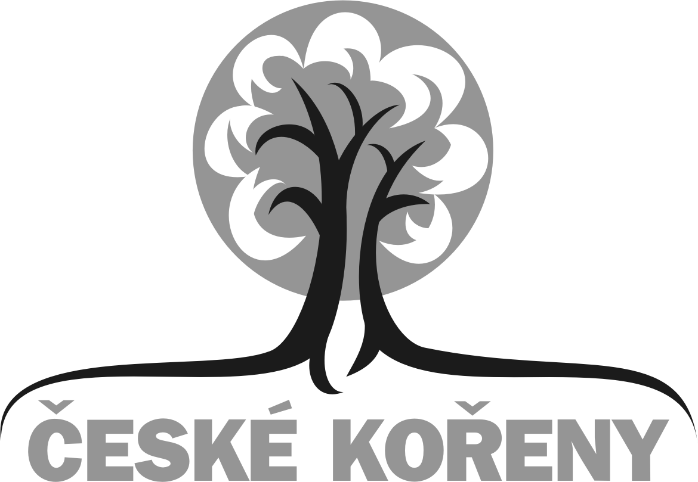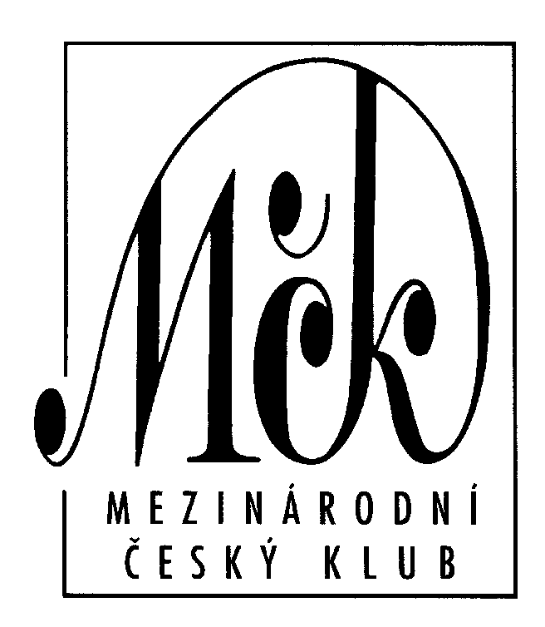

Dne 9. září v 15.00 hod. se v ČESKÉM CENTRU PRAHA Rytířská 31, Praha 1

uskuteční promítání dokumentárního filmu s besedou

ČESKÉ KOŘENY VE ŠVÉDSKU

Hosty besedy budou:
Blanka Karlsson, česká historička žijící téměř 30 let
ve švédském Norrköpingu, jedna z filmovaných osobností

Dana Guthová –Seidlová – významná osobnost českého skautingu
ve Švýcarsku, jejíž portrét je zahrnut do dalšího, právě dokončovaného dílu
ČESKÉ KOŘENY VE ŠVÝCARSKU

Besedou provází členka autorského týmu, který dokumenty natáčí,
Ing. Martina Fialková (Mezinárodní český klub).

Dokument je sondou do života osmi českých rodin či jednotlivců, žijících trvale ve Švédsku. Co jim tato země dala či vzala? Jak pohlížejí na svůj odchod z Československa a na svůj život na severu po čtyřiceti letech? Jak vidí ze svého zorného úhlu Švédsko a švédskou společnost oni i jejich děti zde narozené?
Film nahlíží nejen do prostředí českých rodin, ale přibližuje i atmosféru švédských měst a venkova, kterou dokresluje originální švédská i česká hudba.
Kamera zachytila kromě řady pracovních, domácích a dalších prostředí i něco
z historického šermu, z popularizace vědeckého oboru krystalografie nebo i mistrovskou hru na vzácné housle...

První díl dokumentární série České kořeny natočil autorský tým:
Tom Kubák (KamStudio Kyjov) – námět, kamera a střih - www.kamstudio.cz
Martina Fialková (Mezinárodní český klub, Praha)
námět, produkce, rozhovory, výběr hudby – www.cesky-dialog.net
Veronika Hollerová (externě, Kyjov) – zvuk, komentář a rozhovory

Koná se ve spolupráci s Českým centrem Praha
a s konferencí KRAJANÉ A KULTURA – vstup volný

